Сценарий логопедического развлечения для детей с ОВЗ в подготовительной к школе группе
«Поможем Буратино»

Цель: коррекция нарушений речи у детей с ОВЗ через использование инженерного мышления
Задачи:
- Совершенствование диалогической и монологической речи.
- Закрепление умений пользоваться в речи понятиями: левее, правее, горизонтально, вертикально.
- Совершенствование умений ориентироваться в пространстве, по представленной схеме и координации речи с движением.
- Развитие слухового и зрительного восприятия, общей моторики.
- Развитие интереса к конструированию.
- Расширение и конкретизация знаний и представлений у детей о инженерном мышлении.
- Совершенствование навыков положительной установки на участие в развлечении, инициативности и самостоятельности.
- Развитие навыков сотрудничества, желания совершенствовать совместные трудовые действия, приносить пользу окружающим, оказывать помощь нуждающимся.
Оборудование: презентация PowerPoint, конверт, «фотография» Буратино, разрезанная на 13 фрагментов (А1), письмо, «кляксы», палочки Кюизенера, детские стульчики (46 шт.), блоки Дьенеша.

ОРГАНИЗАЦИОННЫЙ МОМЕНТ

ЛОГОПЕД: Ребята, сегодня, мне передали конверт с письмом. Письмо адресовано детям группы «Золотой ключик», а от кого письмо – не известно. Что же нам делать?
Дети предлагают открыть конверт и достать содержимое.
Логопед достаёт фрагменты разрезной картинки.
ЛОГОПЕД: Ребята, что это? Что нам с этими бумажками делать?
ДЕТИ: Давайте попробуем собрать, может быть, это изображение автора письма.
ЛОГОПЕД: Да, ребята, вы молодцы и абсолютно правы. Это портрет автора письма. И кто же это?
ДЕТИ: Буратино! (ПРИЛОЖЕНИЕ 1)
ЛОГОПЕД: Ребята, в конверте ещё лежит письмо. Я предлагаю почитать его.
«Ребята, если вы читаете письмо, значит, вы уже собрали мою фотографию и догадались кто я. Это злой Карабас Барабас разорвал мою фотографию потому, что я не раскрыл тайну очага на нарисованном холсте в каморке моего Папы Карло. Но Карабас Барабас, со своим другом Дуремаром, украли у меня ключик. И не вернут мне его до тех пор, пока я не пройду испытания. Надо выполнить все задания, которые придумали эти злодеи. Но ведь я пропускал школу, не ходил на уроки, и я не понимаю те задания, которые задали мне Карабас Барабас и Дуремар. Помогите мне, пожалуйста, вернуть Золотой ключик. А что бы мы были вместе, закроете глаза, и все вместе громко скажите волшебные слова «крекс-пекс-фекс, Буратино, появись!» и я появлюсь у вас в детском саду».
ЛОГОПЕД: Ну, что, ребята, поможем бедненькому Буратино?
Дети: Да, поможем!
ЛОГОПЕД: Давайте закроем глаза и все вместе громко скажем волшебные слова «крекс-пекс-фекс, Буратино, появись!»

ХОД РАЗВЛЕЧЕНИЯ

Вбегает Буратино.
БУРАТИНО: Ой, ребята, здравствуйте! Как я рад вас видеть! Спасибо вам за то, что согласились мне помочь вернуть Золотой ключик. Давайте скорее выполнять задания! Вот здесь, на моих кляксах, Мальвина успела записать эти задания. Вот клякса под номером один:
- ЛОГОПЕД (зачитывает): Нужно из палочек Кюизенера собрать картинку «ОЧАГ» [слайд 1 (ПРИЛОЖЕНИЕ 2)].
Ребята, слушайте внимательно, я буду говорить положение палочек, а вы их ставить. Работать будете по очереди:
- поставить вертикально красную палочку;
- справа вертикально поставить вторую красную палочку;
- слева вертикально поставить третью красную палочку;
- сверху над тремя красными палочками горизонтально положить одну чёрную палочку;
- затем, сверху положить ещё одну чёрную палочку, сдвинув её относительно нижней чёрной палочки левее наполовину;
- затем, сверху, на самую нижнюю чёрную палочку положить ещё одну чёрную палочку, сдвинув её относительно самой нижней чёрной палочки правее наполовину;
- следующую чёрную палочку надо поставить на верхнюю чёрную палочку слева;
- следующую чёрную палочку надо поставить на верхнюю чёрную палочку справа;
- затем в левой стороне котелка ставим следующую чёрную палочку правее левой палочки;
- затем в правой стороне котелка ставим следующую чёрную палочку левее правой палочки.
БУРАТИНО: Ура! Очаг готов! Какие, ребята вы молодцы! Без вас я бы с этим заданием не справился, запутался – слева, справа, левее, правее…
ЛОГОПЕД: Буратино, Давай читать вторую кляксу.
- ЛОГОПЕД (зачитывает): В погоне за Буратино Карабас Барабас разбил машину. И теперь он требует вернуть ему две машины. Вот схема этих машин [слайд 2(ПРИЛОЖЕНИЕ 3)].
Буратино, как ты думаешь, из чего нам построить машины?
БУРАТИНО: Я не знаю. Надо подумать.
ЛОГОПЕД: Ребята, а вы, как думаете, из каких предметов, которые находятся в музыкальном зале, можно построить машины.
ДЕТИ: Из стульчиков!
БУРАТИНО: Здорово придумали! Я предлагаю разделиться на две команды. Одна команда, состоящая из мальчишек, а вторая – из девчонок, и посмотрим, кто из вас быстрее и точнее соберёт машину.
БУРАТИНО: Ух, ты! Молодцы, ребята! Я сейчас сфотографирую эти машины, а потом сам сделаю их для Карабаса Барабаса.
- БУРАТИНО: Вот клякса с третьим заданием «Зарядка»:

Буратино потянулся,
Раз нагнулся,
Два нагнулся,
Руки в стороны развёл,
Ключик, видно, не нашёл.
Чтобы ключик увидать,
Надо на носочки встать.
Руку правую поднять
И легонько помахать.
Повернуться вправо-влево-прямо.
Руку левую поднять
И легонько помахать.
Повернуться влево-вправо-прямо.
Всё внимание собрать
И работу продолжать.

БУРАТИНО: Давайте продолжим работу! Вот, возьмите, пожалуйста, четвёртую кляксу и причитайте задание.
- ЛОГОПЕД: Карабас Барабас спрятал Мальвину, найди её силуэт [слайд 3 (ПРИЛОЖЕНИЕ 4)]
Дети определяют силуэт Мальвины под номером 1.
БУРАТИНО: Ой, смотрите, у меня осталась последняя пятая клякса. Скорее читайте задание.
ЛОГОПЕД (зачитывает): Буратино, твой ключик спрятан под одним из этих блоков. Расшифруй все эти знаки, и золотой ключик будет твоим.
БУРАТИНО: Что это такое? Какие-то домики, человечки, кружочки. Я ничего не понимаю! Всё пропало! Я никогда не увижу своего ключика!
ЛОГОПЕД: Не плачь, Буратино, ребята тебе помогут понять, под каким блоком лежит ключик.
Дети объясняют Буратино, как определить под каким блоком лежит Золотой ключик. Буратино находит круг маленький красный толстый. Логопед, незаметно для детей нажимает кнопку на ноутбуке и из-под определённого блока появляется ключик [слайд 4 (ПРИЛОЖЕНИЕ 5)].
У Буратино в руках «появляется» Золотой ключик.
Буратино благодарит детей за помощь и обещает обязательно вернуться в школу, чтобы стать таким же умненьким, как они. Но ему пора срочно возвращаться в сказку.
Буратино просит детей закрыть глаза, сказать волшебные слова и «исчезает».

ИТОГ

ЛОГОПЕД: Ну, что, ребята, вы рады, что смогли помочь Буратино вернуть его Золотой ключик? (Да, рады) Я тоже хочу сказать вам спасибо за то, что вы такие отзывчивые, проявили смекалку в решении сложных испытаний. Молодцы!
ПРИЛОЖЕНИЕ 1

ФОТОГРАФИЯ БУРАТИНО

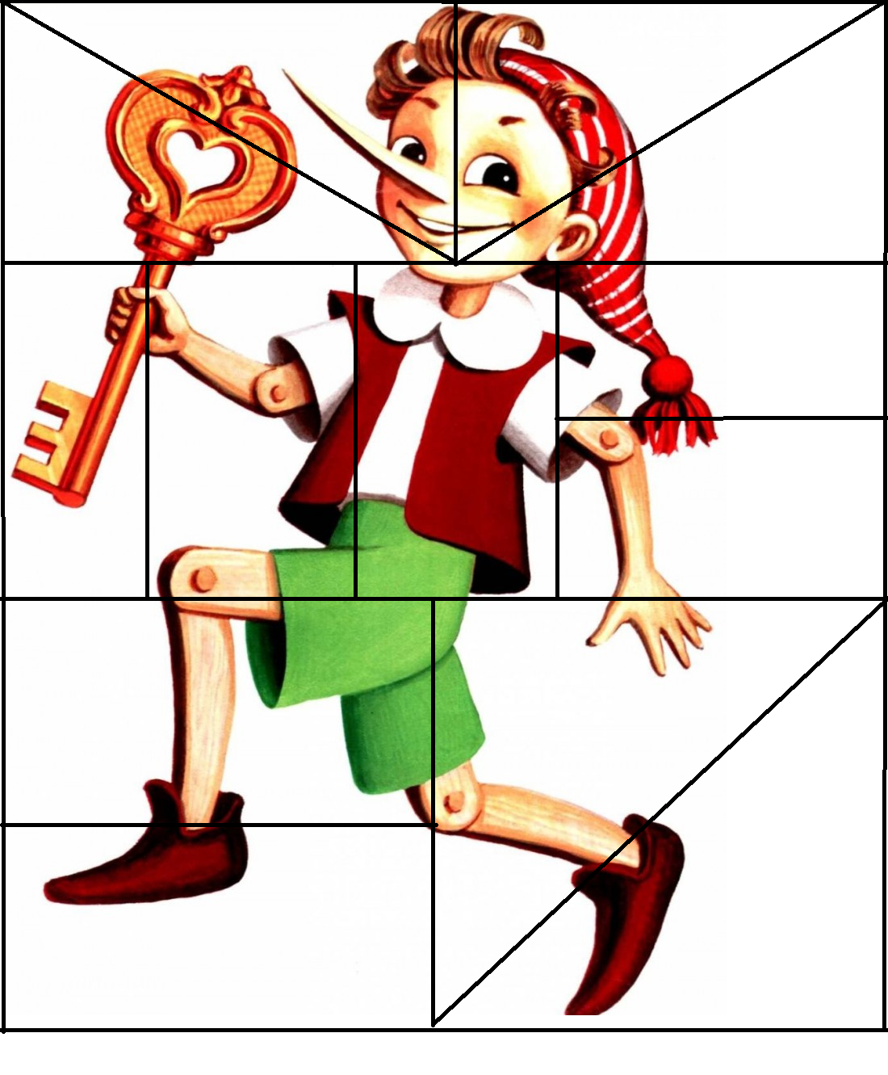

ПРИЛОЖЕНИЕ 2

ПАЛОЧКИ КЮИЗЕНЕРА
«ОЧАГ»

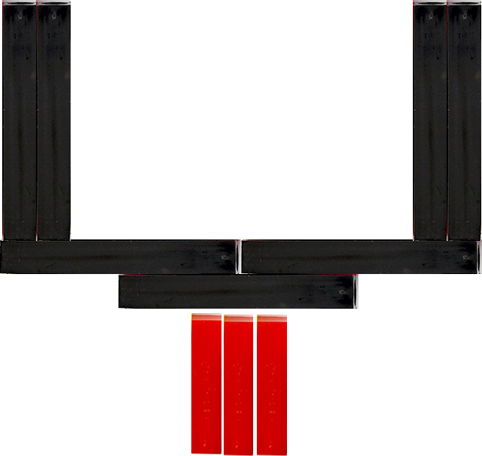

ПРИЛОЖЕНИЕ 3

«МАШИНА»
(вид сверху)



ПРИЛОЖЕНИЕ 4

«ГДЕ СИЛУЭТ МАЛЬВИНЫ?»

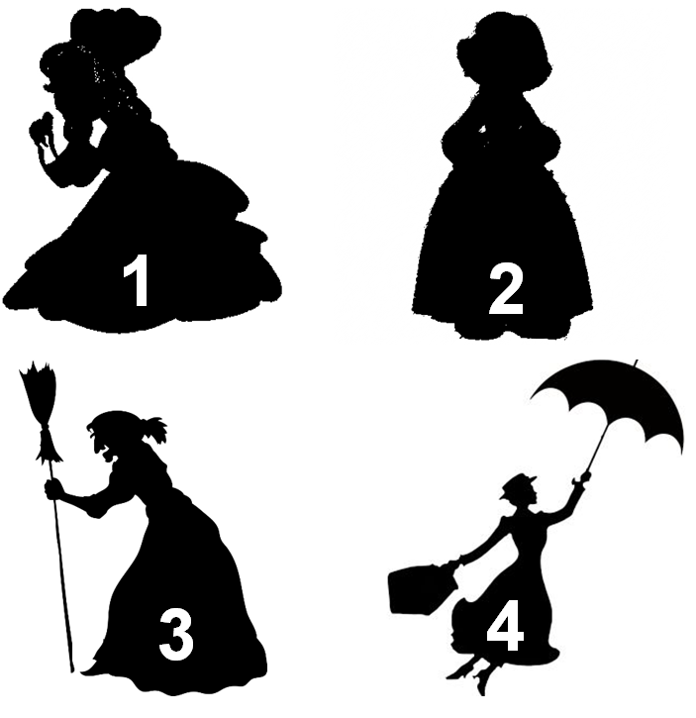

ПРИЛОЖЕНИЕ 5

БЛОКИ ДЬЕНЕША
«ПОД КАКИМ БЛОКОМ СПРЯТАН КЛЮЧИК»

